

**6+**

**Степновский отдел МБУК ВР «МЦБ»**

**им. М. В. Наумова**

**Краеведческий урок - знакомство**

**«Букашки, ромашки в донских степях»**

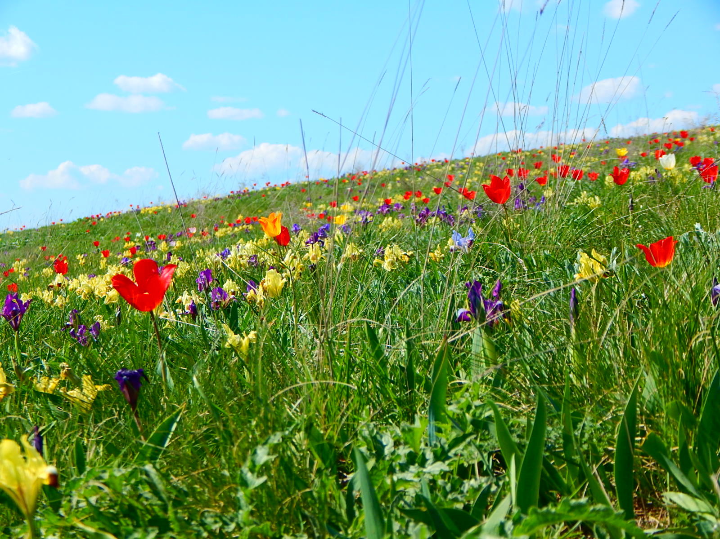

**Подготовила: библиотекарь**

**2 категории Степновского**

**отдела Дубова С.А.**

**х. Степной**

**17 мая 2023**

**Сценарий**

**«Букашки, ромашки в донских степях»**

**Д**ата проведения: 17 мая 2023 года

Время проведения: 14.00.

Место проведения: Библиотека

**Цели и задачи:**

Повторение и закрепление полученных знаний в процессе игровой деятельности.

Выработка умений чётко, ясно и конкретно излагать свою точку зрения, отвечать на вопросы.

Развитие экологического сознания и мышления у учащихся.

Воспитание любви к «малой Родине».

Приобщение учащихся к самостоятельной работе с дополнительной литературой о природе, природных явлениях и особенностях природы родного края.

Использование полученных знаний для решения нестандартных ситуаций и на практике.

**Библиотекарь:** Донская земля! Почти на 500 километров протянулась она с севера на юг и с запада на восток. Когда в южных районах нашей области уже идет весенний сев, то на севере ее поля еще покрыты снегом. Дважды территорию Ростовской области пересекает Дон – одна из крупнейших рек нашей Родины. Течение Дона медленно, величаво. Плавны изгибы его русла, спокойны плесы, похожие на большие озера. Широкой волнистой лентой протекает он мимо зеленых дубрав, хуторов, станиц, обширных заливных лугов, взбегающих по холмам виноградников. Лениво плещутся у песчаных отмелей неторопливые волны.

Ой, ты, батюшка, славный тихий Дон

Ты кормилец наш, Дон Иванович.

Так величали его Донские казаки.

Таким веками знали его русские люди.

**Чтец 1:** Среди степных животных с приходом весны первыми просыпаются суслики. Высоко в небе еще изредка, слышатся крики пролетающих на север гусей и уток. Выползают неповоротливые жабы из нехитрых убежищ – из-под кочек, кучи камней. В кустарниках, суетясь и пофыркивая, разыскивает по ночам добычу еж. Крот прокладывает новые подземные ходы, выбрасывая на поверхность кучи свежей земли. В восточных районах области пробуждаются от спячки земляные зайцы – тушканчики и начинают свои ночные походы за луковицами и клубнями степных растений. Пока эти звери безвредны, но придет лето, и они начнут делать свои набеги на бахчи и зерновые культуры. В природе наблюдается сильное оживление в птичьем мире. В рощах и балках появляются черные и певчие дрозды, прилетают ласточки. С наступлением жары многие животные, как и растения, проводят свою жизнь в состоянии покоя. Впадают в спячку сурок-байбак, суслик, тушканчик, еж, барсук. Перед залеганием они готовят подземные убежища и норы. Используют норы для жилья и насекомые: шмели, пчелы, осы, пауки. Среди них довольно много ядовитых. Это пауки – тарантул, каракурт. Самый крупный в Европе паук-сольпуга – своего яда не имеет, но может содержать яд поедаемых им насекомых: многоножки, сколопендры, ос, шмелей. В степи приходится укрываться в земляных убежищах и птицам: сычу, каменки - плясунье и другим. Жизнь под землей помогает избегать животным неблагоприятные условия среды и врагов. Растения, их семена и плоды служат пищей огромному числу травоядных животных: сусликам, хомякам, суркам, они в свою очередь являются желанной добычей множеству хищников. Ночью их с помощью слуха разыскивают филин и сыч, днем сверху преследуют степной орел или пустельга, а в норе достают змеи (степная гадюка, полоз), звери (хорек, или ласка). Лисица-корсак выискивает грызунов с помощью чуткого обоняния и слуха. Для защиты от врагов мелкие зверьки используют сеть подземных нор, выжить помогает высокая плодовитость. С приходом первых прохладных дней приближающейся осени, все животные опять начинают активный образ жизни. Но теперь у них другая задача – подготовиться к зиме.

**Чтец 2:** Когда наступает пробуждение степи, холмы и балки покрываются большим количеством разнообразных цветущих растений. Среди кустарников и в открытой степи вначале зацветают желтые тюльпаны Биберштейна. Их не следует смешивать со степными красными или желтыми тюльпанами Шренка. Куда ни глянешь – всюду пушистые серебристые стебли цветущего ковыля плавно колышутся от дуновения слабого ветерка, и, кажется, будто стоишь среди безбрежного седого моря. Над ковылями поднимаются то в одиночку, то целыми островками, представители степного разнотравья. Виднеются (до метра) безлистые стебли шалфея поникшего со свешивающимися синими кистями цветов. Высокий куст степной спаржи, прозванный в народе «заячьим холодком», весь покрылся желтоватыми цветочками. Качаются от ветра зеленовато-белые шапки степного лука. Местами над морем ковыля возвышаются громадные шары катрана, сплошь усеянными пушистыми белыми цветками. Между ковылем разместились кустики цветущего типчака. Тут же цветет подорожник. Серовато- пушистые астрагалы в ожидание гостей – насекомых – выбросили по сторонам стеблей красновато-лиловые и желтые кисти. Полевой вьюнок, бесцеремонно забравшись на чужую спину, выставил на соблазн степным мухам и бабочкам крупные бледно-розовые цветки со сладким соком на дне длинных венчиков и ароматных запахов. С наступлением сухого сезона жары, некоторые группы растений входят в состояние покоя, поэтому жизнь трав короткая, одни быстро уступают место другим. В любой местности нашего края нетрудно подметить, что деревья и кустарники обычно зацветают в строго последовательном порядке. Зацвел вяз – значит, через день – два запылит белый тополь и только за ним – клен, абрикос, бобовник, ясень. Вслед за белой акацией на Дону зацветают черная бузина, шиповник и садовый жасмин.

**Библиотекарь:** А теперь для закрепления темы мы проведем краеведческую игру.

**ПРОВЕДЕНИЕ ИГРЫ**

Для игры необходим диск – вертушка (см. Приложение 1), который разделён на четыре сектора – красного, желтого, зелёного и оранжевого цветов. Каждый сектор включает по 16 вопросов (по 8 в наружном и внутреннем кругах).

Красное поле – вопросы о животных, зелёное – о растениях, жёлтое – о природе Донского края и экологии, оранжевое – загадки о природе и природных явлениях.

**ВОПРОСЫ И ОТВЕТЫ ДЛЯ ВИКТОРИНЫ**

**РАСТЕНИЯ (зелёное поле)**

1. Как распределяются следующие растения: дуб, рябина, мхи, барбарис в лесном сообществе? (I ярус – дуб, II ярус – рябина, III ярус – барбарис, IV ярус – мхи).

2. Перечислите условия, необходимые для жизни растений. (Свет, тепло, вода, воздух, минеральное питание).

3. Какое растение и почему называют «одолень-трава»? (Кувшинка белая, раньше считали, что корневище этого растения одолевает нечистую силу. Кусочки корневища зашивали в ладанку и носили на шее).

4. Из чего в лесу можно испечь хлеб? Как это сделать? (Муку готовят из высушенных и измельченных корневищ кувшинки белой, рогоза и тростника).

5. Решите анаграммы и исключите лишнее слово: а) а б з е е р (береза); б) л н ё к (клён); в) ь я н с е (ясень); г) а с ц и и к (кислица). (Лишняя кислица – травянистое растение.

6. Чем отличается березовая каша от дубовой? (Дубовую кашу можно варить из желудей, а березовой кашей называли наказание провинившихся школьников, которых пороли березовыми ветками по субботам).

7. Почему про тундру говорят, что там грибы растут выше деревьев? (Потому что, в тундре деревья карликовые и их ветви стелятся по земле).

8. Это растение можно встретить во влажных тропических лесах Индии или Зондских островов. Местные жители из этого растения делают ткани, стебель соцветия используют как фитиль, древесину на постройки, кору для изготовления краски, млечный сок смешивают с кокосовым маслом и получают клей. Листья заменяют бумагу, скатерти, тарелки и даже головные уборы. О каком растении идет речь? И как местные жители используют плоды этого растения? (Это хлебное дерево, плоды которого имеют вес 20 кг. Их режут на пластинки и пекут лепешки).

9. Назовите отрасли растениеводства. (Полеводство, овощеводство, цветоводство, плодоводство).

10. Мы оказались в лесу. И нам захотелось выпить чашечку горячего ароматного кофе. Но, увы, мы не в тропическом лесу, где растет кофейное дерево. Как быть? Осуществимо ли наше желание? (Да, из желудей дуба или из корневища рогоза и тростника можно сварить кофе).

11. Для нормального питания человеку нужны углеводы, крахмал, сахар, жиры и белки. Крахмал и жиры можно найти в растениях. Но вот белков в цветковых растениях мало, особенно в дикорастущих. Даже в пшеничном хлебе всего только 8% белков. Зато в мясе белков 38%. Но, где нам в лесу достать мясо? Ведь мы, не имеем право входить в лес с ружьем и стрелять. Можно ли в лесу найти заменитель мяса? (Да, можно. Это грибы).

12. Где в лесу найти вату? (На болоте растет торфяной мох – сфагнум, который очень хорошо впитывает влагу и обладает бактерицидным действием).

13. Перечислите продуцентов степи. (Продуценты – это растения, например, ковыль, полынь, чабрец и др.).

14. Какое растение и почему называют «след белого человека»? Как его можно использовать? (Это подорожник. Называют его так, потому что на Американский континент это растение попало туда с появлением людей с белой кожей. Семена этого растения прилипают к подошве и разносятся. Это растение можно использовать при ушибах и небольших ранениях).

15. Как попить лесного чайку? (Лесной чай можно приготовить из листьев земляники малины, черники, брусники. Листья надо обработать. Сначала их подвяливают в тени, затем, скручивают ладонями до появления сока. После этого накрывают мокрой марлей и выдерживают 10 часов на солнце. Завершают обработку сушкой листьев).

16. Перечислите продуцентов пресного водоема (Это растения: ряска, элодея, рогоз, частуха, кувшинка, кубышка и другие).

**ЗАГАДКИ (оранжевое поле).**

1. Весной веселит, летом холодит, осенью питает, зимой согревает. (Дерево, лес).

2. Летел пан, на воду пал. Сам не тонет и воды не мутит. (Лист).

3. В маленьком горшочке кашка сладка. (Орех).

4. Ни зверь, ни птица, а нос как спица, летит – кричит, сядет – молчит. Кто его убьет, свою кровь прольет. (Комар).

5. Под берегом сидит Тарас, кричать горазд. (Лягушка).

6. Не по рыбам, а сети расставляет. (Паук).

7. а) Светит, а не греет. (Луна);

б) Чего в комнате не видишь? (Воздух);

в) Виден край, да не дойдешь. (Горизонт).

8. Что быстрее всего на свете? (Ветер).

9. Ждали, звали, а показался – все прочь побежали. (Дождь).

10. а) Дышит, растёт, а ходить не может. (Растение);

б) Что растет верх ногами? (Сосулька);

в) Сидит – зеленеет, летит – пожелтеет, падет – почернеет. (Лист).

11. Что сильнее всех на свете? (Вода).

12. Кругом вода, а с питьем – беда. (Море).

13. Не море, не земля, корабли не плавают, а ходить нельзя. (Болото).

14. Я вода, да по воде же и плаваю. (Лёд).

15. Мушка села на траву, а трава ту мушку съела. (Росянка).

16. Никто не пугает, а вся дрожит. (Осина).

**ЖИВОТНЫЕ (красное поле)**

1. Тело этого зверька «одето» в густой коричневый мех с серебристым отливом. Длина зверька 40 см, вес около 500г. Отличается удлиненным носом-хоботком. Хоботком он не только вынюхивает добычу, но и хватает все, что можно съесть, и направляет пищу в рот. Обитает в водоемах. Когда ныряет, ноздри на хоботке и отверстия в ушах закрываются клапанами. Назовите его. (Выхухоль).

2. Каждое лето в положенный срок улетает из воды рыбий обед. Что это за обед? (Комары).

3. Назовите потребителей I порядка лесного сообщества. (Потребители I порядка – это растительноядные, например, белка, заяц, лось, полевка и др.).

4. Может ли в природе белый медведь съесть пингвина? Объясните. (Нет, так как они живут на разных полюсах).

5. Это единственное, совершенно слепое животное нашей фауны. Приспособлен к подземной жизни. Питается луковицами степных растений. Направление бесконечных подземных ходов обозначено выброшенными наружу кучами земли. О ком идет речь? (Слепыш).

6. Назовите потребителей III порядка пресного водоема. (Потребители III порядка – это хищники, например, щука, судак, окунь).

7. Почему дятла называют лесным доктором? (Потому что он поедает вредителей и их личинок).

8. Этот зверёк широко распространен в лесах нашей страны. Большую часть времени он проводит на деревьях, по которым превосходно лазает. Зверек питается желудями, орехами, почками, ягодами, грибами. На зиму делает запасы. О ком идет речь? (Белка).

9. Почему скворца называют фармацевтом? (Потому что, скворец в своё гнездо приносит растения, отпугивающие паразитов).

10. Какой обитатель пресных водоемов никогда не пьет? (Лягушка).

11. Все ли комары пьют кровь человека и животных? (Нет, самцы питаются нектаром).

12. Назовите отрасли животноводства. (Разведение крупного и мелкого рогатого скота, свиноводство, коневодство, кролиководство, птицеводство, рыбоводство, пчеловодство).

13. Составьте цепь питания: растения, мышь, орел, уж, ящерица, кузнечик, заяц.

14. К названию какой реки надо прибавить одну букву, чтобы получить название лесной птицы? (Иволга).

15. У кого из животных уши на ногах? (Кузнечик).

16. Самая крупная птица степей, занесённая в Красную книгу? (Дрофа).

**ПРИРОДА ДОНСКОГО КРАЯ. ЭКОЛОГИЯ (жёлтое поле).**

1. Есть ли болота в Ростовской области? (Да, в низовьях Дона).

2. *Назовите ядовитые растения Ростовской области. (Лютик едкий, паслён красногорький, вех ядовитый, болиголов обыкновенный, белена чёрная, мак снотворный).

3. Что такое заповедник? Есть ли заповедники на территории Ростовской области? (Заповедник – это территория, полностью изъятая из какой-либо хозяйственной деятельности, где ведется научно-исследовательская работа. На территории Ростовской области есть три заповедника «Персиановская степь», «Донской Государственный рыбный заповедник (Донское запретное рыбное пространство)», Государственный степной заповедник «Ростовский»).

4. Расскажите о круговороте воды в природе.

5. «У лукоморья – дуб зеленый, Златая цепь на дубе том…» А где находится это «Лукоморье»? (Лукоморье – это старое название Таганрогского залива).

6. Назовите лекарственные растения Донского края. (Зверобой, ландыш, пастушья сумка, шиповник, чабрец, мать-и-мачеха, тысячелистник).

7. Расскажите о Красной книге. (Красная книга – это реестр редких и исчезающих видов животных и растений. На красных страницах – исчезающие виды, на жёлтых – редкие, на черных – исчезнувшие, а на зелёных – восстановленные виды).

8. Что такое заказник, национальный парк?

9. Назовите редкие и охраняемые растения Дона. (Пион узколистный, кувшинка белоснежная, валериана лекарственная, рябчик русский, тюльпан Шренка, подорожник ланцетовидный и др.).

10. Назовите редких и охраняемых животных Донского края. (Степной орёл, пеликан розовый, журавль-красавка, дрофа, каравайка, выхухоль, гигантская вечерница и др.).

11. Перечислите основные формы охрана природы. (Заповедники, заказники, национальные парки, памятники природы, Красная книга, ботанические сады, зоопарки, питомники).

12. Где находится «свидетель» лесной мощи Дона? (В 3-х км от ст. Вёшенской находится дуб-великан 400 лет).

13. Какова площадь Ростовской области и её главное богатство? (На территории области могут разместиться такие государства, как Бельгия, Португалия, Дания и Швейцария, вместе взятые. Главное богатство – плодородная почва - чернозём).

14. Почему Дон часто величают «Ивановичем»? (Потому что, Дон берёт начало из Иван-озера).

15. Какой год продолжается всего один день? (Новый год).

16. На каком пути ещё не бывало ни одного человека? (На Млечном пути).

**Использованная литература:**

1.Комплексный атлас «Ростовская область. История и современность» ООО» Донской издательский дом», 2002.

2.Казаки Концепция серии Б.А. Алмазов, М.Б. Гаврилов, ООО»Золотой век», ООО «Диамант», 1999.

3.АстапенкоМ.П., Сухаревская Е.Ю. Природа и история родного края. Учебное пособие для учащихся начальной школы. Ростов-на-Дону: «Издательство БАРО-ПРЕСС», 2003.

4. Картины былого Тихого Дона: Краткий очерк истории войска донского. Т.1.-М.: Граница, 1992.